TP 3 - ORACLE & Pro*C

A. Édition et compilation d’un programme Pro*C

1) Ecrire le programme dans un fichier texte de votre répertoire courant et dont le nom doit se terminer par l’extension .pc (par exemple nomprog.pc)

2) Précompiler le programme nomprog.pc sous Dos pour obtenir le programme en C nomprog.c :
c:\) proc iname=nomprog.pc

3) Compiler nomprog.c sous Visual C++ : Voir la page 2.

B. Programmation en Pro*C (Utiliser la BD que vous avez créée pour le TP1.)

- Écrire une routine de connexion à SQLPLUS. En cas d’erreur de connexion, afficher le message d’erreur d’ORACLE.

- Afficher les renseignements concernant un Client dont le numéro est saisi au clavier. Prévoir le cas où le numéro de client n’existe pas.

- Afficher une liste de tous les produits en livraison en indiquant le libellé de chaque produit et le nom du client concerné. Prévoir tous les cas d’erreur.

- Programmer l’insertion correcte d’un nouveau produit (s’assurer que le numéro de produit n’est pas déjà utilisé dans la table PRODUITS).

* Compilation de nomprog.c
- Ouvrir Visual C++ (VC) et créer un nouveau projet.
- Choisir « Visual C++ -> Win 32 -> Application console Win 32 »
- Après OK, choisir <<Suivant>>, choisir « projet vide » pour option supplémentaires.
- Ouvrir le fichier nomproc.c dans VC et ajouter le dans le projet créé. (Menu Fichier -> Déplacer nompro.c vers )
- Ajouter les répertoires nécessaires dans le menu Outils -> Options -> Projets et solutions-> Répertories de VC++
a) Choisir Fichiers exécutables dans le tab « Afficher les répertoires pour » et ajouter c:\oracle\ora92\bin
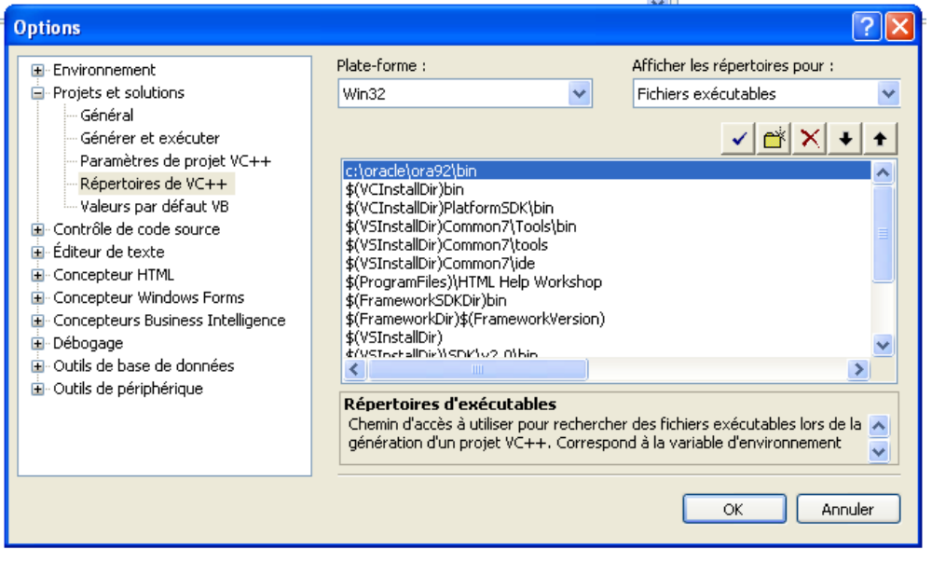
b) Ajouter c:\oracle\ora92\precomp\public pour Fichiers Include.
c) Ajouter c:\oracle\ora92\precomp\lib\msvc pour Fichiers bibliothèques .

- Ajouter oraSQL9.lib dans le menu « Projet » - « Propriétés » comme ci-dessous ;
